



**Outil d’aide à l’écriture d’avenants**

**suite au dialogue stratégique**

Document élaboré dans le cadre d’un groupe de travail pluricatégoriel de la région académique Normandie.

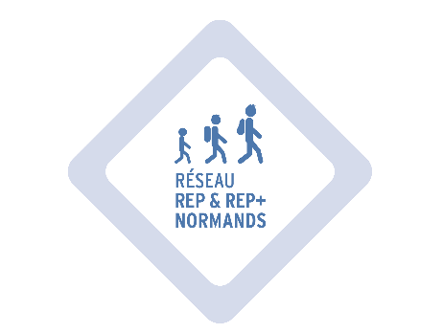

**ETAPE 1 : S’identifier**

**Fiche 1A : identifier le réseau**

|  |  |  |  |  |  |
| --- | --- | --- | --- | --- | --- |
| **Circonscription 1er degré** | | **Adresse électronique …@ac-rouen/caen.fr** | | | **Téléphone** |
|  | |  | | |  |
| **Nom**  **des établissements** | **Adresse électronique**  **… @ac-rouen.fr/caen.fr** | **Téléphone** | **Effectif global de l’établissement**  **2019/2020** | **E/C**  **E/D** | **Dispositifs spécifiques**  **(TPS, ULIS, UPE2A, OEPRE, CHAM, …)** |
|  |  |  |  |  |  |
|  |  |  |  |  |  |
|  |  |  |  |  |  |
|  |  |  |  |  |  |
|  |  |  |  |  |  |
|  |  |  |  |  |  |
|  |  |  |  |  |  |
|  |  |  |  |  |  |
|  |  |  |  |  |  |
|  |  |  |  |  |  |

**Fiche 1B** : **schématiser le réseau**

[Enquête sur le pilotage des réseaux d'Education prioritaire](http://centre-alain-savary.ens-lyon.fr/CAS/documents/publications/piloter-en-ep-le-dossier)

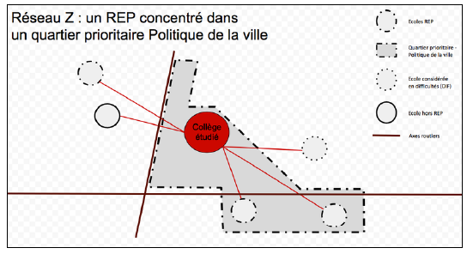

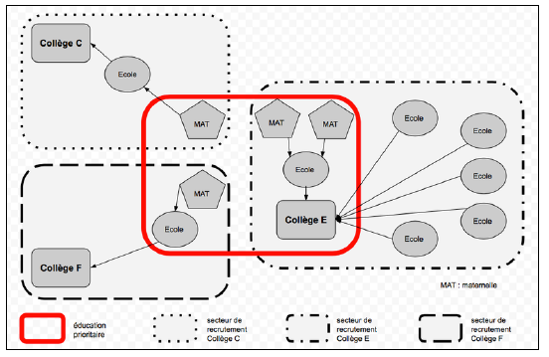

**Fiche 1C : lister les ressources**

|  |  |  |
| --- | --- | --- |
| Ressources humaines du réseau  (coordonnateur de réseau, professeur supplémentaire, AED, AP, AS, infirmière, …) | | |
|  | | |
| Ressources du territoire  (partenaires institutionnels, associatifs, …) | | |
| Nom/contact | Coordonnées | Champ d’action/domaine d’activité |
|  |  |  |
|  |  |  |
|  |  |  |
|  |  |  |
|  |  |  |
|  |  |  |
|  |  |  |
|  |  |  |
|  |  |  |
|  |  |  |

|  |  |  |  |  |  |  |
| --- | --- | --- | --- | --- | --- | --- |
| **ETAPE 2 : partager, se documenter et définir les priorités (fiche 2)**  *Outils à utiliser : compte-rendu du dialogue stratégique, document d’évaluation, tableau de bord propre à chaque réseau au regard des indicateurs choisis, …* | | | | | | |
| ***Rappel des conclusions et des préconisations issues du dialogue stratégique de réseau*** | | | | | | |
| ***En prenant appui sur les préconisations et les conclusions issues du dialogue stratégique ainsi que sur les axes de la rubrique « Se projeter en réseau », déterminer trois priorités (cf. document évaluation de réseau).*** | | | | | | |
| **ETAPE 3 : Formaliser (fiche 3)** | | | | | | | |
| **Priorités** | **Objectifs cibles**  **(établis suite à la problématisation)** | | **Indicateurs quantifiables**  **2019-2020** | | | | |
| **Priorité 1** | **Objectif 1** | **Cycle 1** | | | | | |
|  |  | | | | |
| **Cycle 2** | | | | | |
|  |  | | | | |
| **Cycle 3** | | | | | |
|  |  | | | | |
| **Cycle 4** | | | | | |
|  |  | | | | |
| **Interdegrés** | | | | | |
|  |  | | | | |
| **Objectif 2** | **Cycle 1** | | | | | |
|  |  | | | | |
| **Cycle 2** | | | | | |
|  |  | | | | |
| **Cycle 3** | | | | | |
|  |  | | | | |
| **Cycle 4** | | | | | |
|  |  | | | | |
| **Interdegrés** | | | | | |
|  |  | | | | |
| **Objectif 3** | **Cycle 1** | | | | | |
|  |  |  |  | | |
| **Cycle 2** | | | | | |
|  |  |  |  | | |
| **Cycle 3** | | | | | |
|  |  |  |  | | |
| **Cycle 4** | | | | | |
|  |  |  |  | | |
| **Interdegrés** | | | | | |
|  |  |  |  | | |
| **Priorité 2** | **Objectif 1** | **Cycle 1** | | | | | |
|  |  |  |  | | |
| **Cycle 2** | | | | | |
|  |  |  |  | | |
| **Cycle 3** | | | | | |
|  |  |  |  | | |
| **Cycle 4** | | | | | |
|  |  |  |  | | |
| **Interdegrés** | | | | | |
|  |  |  |  | | |
| **Objectif 2** | **Cycle 1** | | | | | |
|  |  |  |  | | |
| **Cycle 2** | | | | | |
|  |  |  |  | | |
| **Cycle 3** | | | | | |
|  |  |  |  | | |
| **Cycle 4** | | | | | |
|  |  |  |  | | |
| **Interdegrés** | | | | | |
|  |  |  |  | | |
| **Objectif 3** | **Cycle 1** | | | | | |
|  |  |  |  | | |
| **Cycle 2** | | | | | |
|  |  |  |  | | |
| **Cycle 3** | | | | | |
|  |  |  |  | | |
| **Cycle 4** | | | | | |
|  |  |  |  | | |
| **Interdegrés** | | | | | |
|  |  |  |  | | |
| **Priorité 3** | **Objectif 1** | **Cycle 1** | | | | | |
|  |  |  |  | | |
| **Cycle 2** | | | | | |
|  |  |  |  | | |
| **Cycle 3** | | | | | |
|  |  |  |  | | |
| **Cycle 4** | | | | | |
|  |  |  |  | | |
| **Interdegrés** | | | | | |
|  |  |  |  | | |
| **Objectif 2** | **Cycle 1** | | | | | |
|  |  |  |  | | |
| **Cycle 2** | | | | | |
|  |  |  |  | | |
| **Cycle 3** | | | | | |
|  |  |  |  | | |
| **Cycle 4** | | | | | |
|  |  |  |  | | |
| **Interdegrés** | | | | | |
|  |  |  |  | | |
| **Objectif 3** | **Cycle 1** | | | | | |
|  |  |  |  | | |
| **Cycle 2** | | | | | |
|  |  |  |  | | |
| **Cycle 3** | | | | | |
|  |  |  |  | | |
| **Cycle 4** | | | | | |
|  |  |  |  | | |
| **Interdegrés** | | | | | |
|  |  |  |  | | |
| **Étape 4 : Communiquer et faire vivre**  *Outils à utiliser : compte-rendu du dialogue stratégique, document d’évaluation, tableau de bord propre à chaque réseau au regard des indicateurs choisis* | | | | | |
| ***Personnels enseignants et non enseignants, familles, partenaires, …*** | | | | | |

|  |
| --- |
| **Étape 5 : S’autoévaluer et se projeter (fiche 4)**  *Outils à utiliser : compte-rendu du dialogue stratégique, document d’évaluation, tableau de bord propre à chaque réseau au regard des indicateurs choisis* |
| **Quand ? comment ? qui ? pourquoi ?** |

**Fiche 4**

**Aide à l’autoévaluation en 4 étapes**

|  |
| --- |
| **1 - Observer et analyser l’évolution du contexte dans lequel s’inscrit le projet (élèves, personnels, familles, climat scolaire)** |

Comment analysez-vous l’évolution du contexte depuis la mise en œuvre du projet ?

Comment l’évolution du contexte a-t-elle été prise en compte (projet de réseau, pilotage, …) ?

|  |
| --- |
| **2 - Observer et analyser l’évolution des résultats des élèves** |

Comment analysez-vous l’évolution des résultats des élèves (évaluations nationales, …) ?

Cette analyse pourra porter sur les difficultés et les leviers identifiés pour la réussite de tous les élèves.

|  |
| --- |
| **3 - Evaluer le pilotage du réseau et la mise en œuvre des actions** |

Comment l’évolution des résultats a-t-elle été prise en compte (projet de réseau, pilotage, formation, …) ?

En quoi les actions mises en œuvre contribuent-elles à la réussite des élèves (choix éducatifs/pédagogiques, objectifs des actions au regard des constats initiaux, ...) ?

|  |
| --- |
| **4 - Se projeter en réseau** |

Au regard des 3 premiers items, quelles perspectives envisagez-vous pour le réseau :

- axe(s) prioritaire(s) à travailler ?

- levier(s) identifié(s) ?